1. Dicom Conformance Statement的作用：

是应用对于Dicom协议支持的声明，这份东西应该怎么写官网是有定义的，会说明应用支持了dicom协议中的哪些部分。通过对照两个dicom应用的CS，能够知道这两个应用之间的某项功能能否实现，另外，如果出现问题可以根据此来排查。

本人理解相当于应用对于dicom协议的一份使用说明书。而这个应用需要复合一些条件，否则就是和dicom不兼容从而无法使用。

https://dcm4chee-arc-cs.readthedocs.io/en/latest/networking/model/dataflow.html

1. 对于TransferSyntax的进一步理解：

<https://www.web3.lu/dicom-standard/>

这篇文章提到了TransferSyntax是用于DICOM对象序列化的。

然而<https://blog.csdn.net/wenzhi20102321/article/details/75127362>又说了TranferSyntax对于不同的Tag可能是不同的。

其中TransferSyntax决定了：

1. VR是显式还是隐式的。（显式的就是Tag中有VR这一列，隐式就是Tag中没有VR这一列）
2. 是Big-Endian还是Little-Endian
3. 像素数据是否压缩，如果有，压缩算法是什么

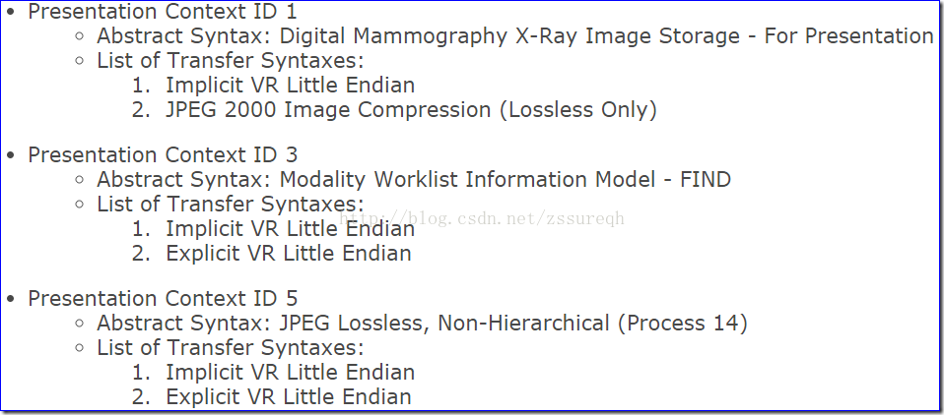

这些在Presentation Context中都需要指明。

像素数据的transfer syntax永远都是explicit VR little Endian。

Filemeta data header(组号0002)永远都是Little Endian Explicit的transfer syntax。

0002,0010确定的Transfer Syntax UID决定了其余所有数据元的序列化形式。

个人理解：

<https://www.web3.lu/dicom-standard/>比<https://blog.csdn.net/wenzhi20102321/article/details/75127362>讲的要更加详细；

2.

同一个dcm文件里面可能还会有不同的编码形式。

遗留问题：

1.

关于隐式VR，没有VR这一列，则怎样决定数据类型。

2.

在<https://www.web3.lu/dicom-standard/>看到这样一句话

Group 0002 data elements are strictly used for files and must be removed before sending DICOM objects over the network.

然而我用viewer看dcm文件能看到Group0002的相关数据，本人不理解这句话说的是什么。

但现在本人理解是，dicom object和dicom file是两个不同的概念，dicom object通过网络传输或成为文件都需要序列化，然而如果是网络传输的话应该可以用两种方式，一种是传object，一种是传dicom文件，其中前者不需要Group 0002的相关数据元。

1. 关于DICOM通讯的架构：

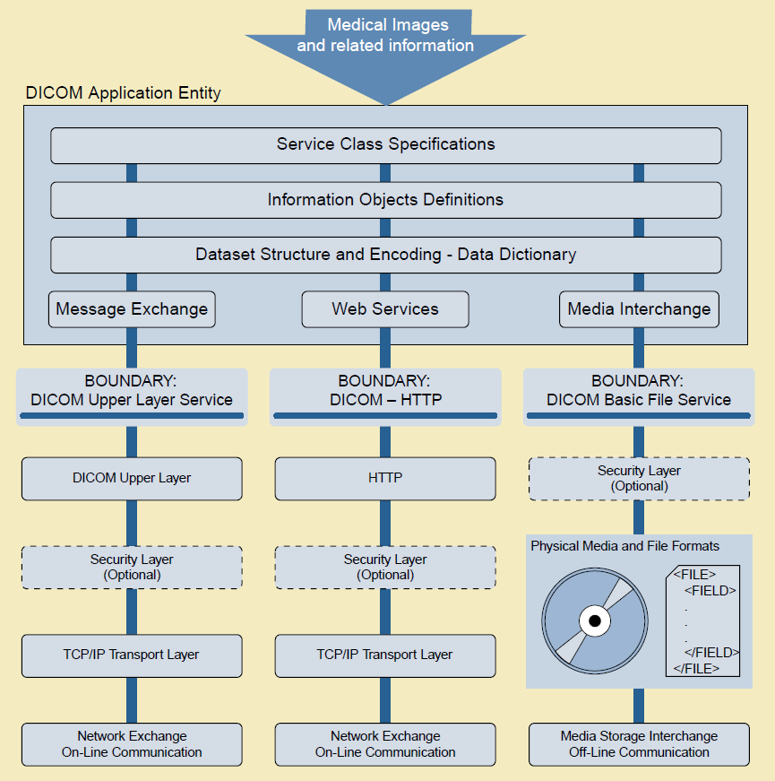

1.BOUNDARY这一层是用于AE之间建立连接，传输数据的和终止连接的。其中这一层用到了Association Control Service Element(ACSE)，这个服务把DICOM的应用层和协议沟通支持的组件隔开。这一层会对应OSI模型中的表示层。

2.Service Class Specifications这一层定义了SOP实例能够进行的操作，如存储，提取，打印等。

3. Data Structure and Encoding这个是是Data Set的编码格式的（其中Data Set是Data Element的集合，Data Element就是数据元，其实就是Tag）。

4. Data Dictionary这是一个SOP类所用到的数据元的一个目录，会对应SOP类的Attribute。

5.主要是有三种传输方式：1.通过DICOM Upper Layer Servie(C/S)架构；2.通过HTTP协议(B/S)架构；3.通过文件传输。

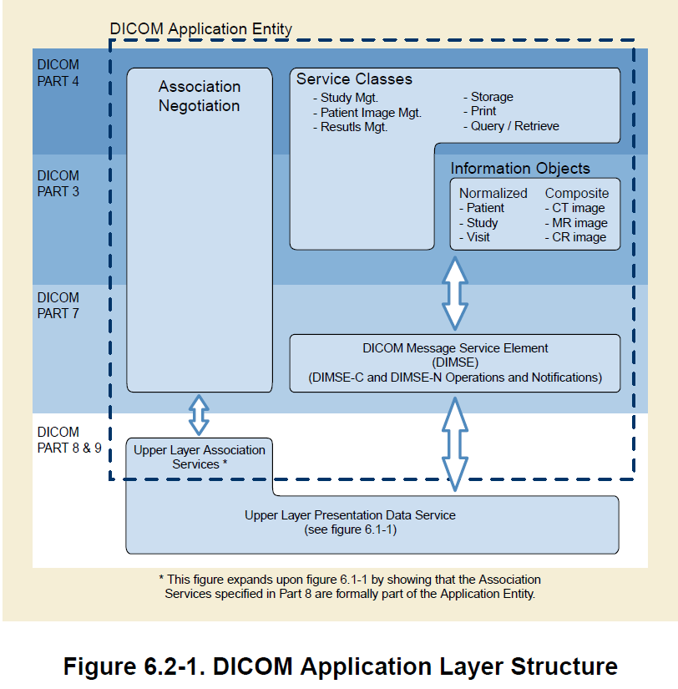

关于Service Class、IOD和SOP CLASS的关系：

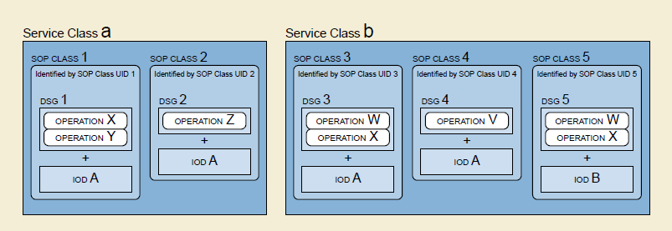

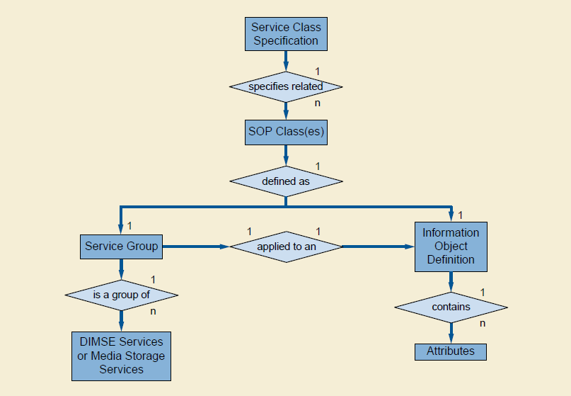

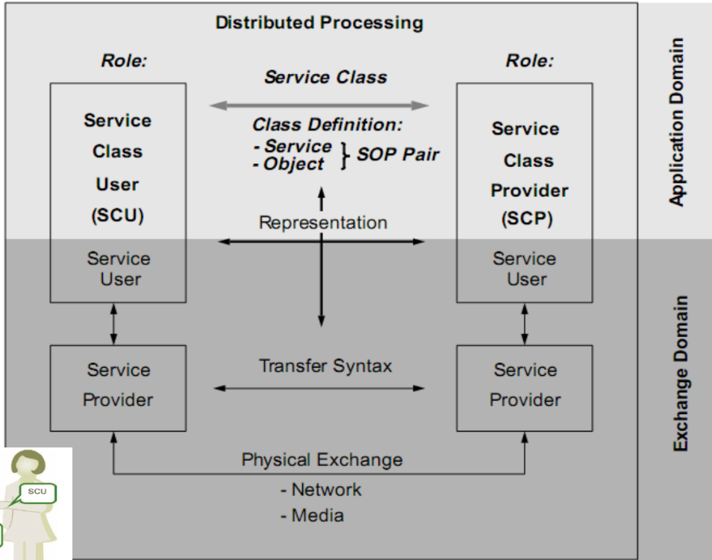

个人理解：

1.

其实Service Class和IOD的关系就是就是说Service Class是SOP的组合，来实现某项功能。

2.

BOUNDARY层主要是用于通信建立，交换数据，执行通信协议，是negitiation关键的一层，会涉及到Transfer Syntax，而其上面的应用层才会包含SOP信息。

3.

dicom主要有三种传输方式，需要进行区分。

1. 关于dicom信息的结构（由于数据集已经说过，这里主要说命令集的作用）：

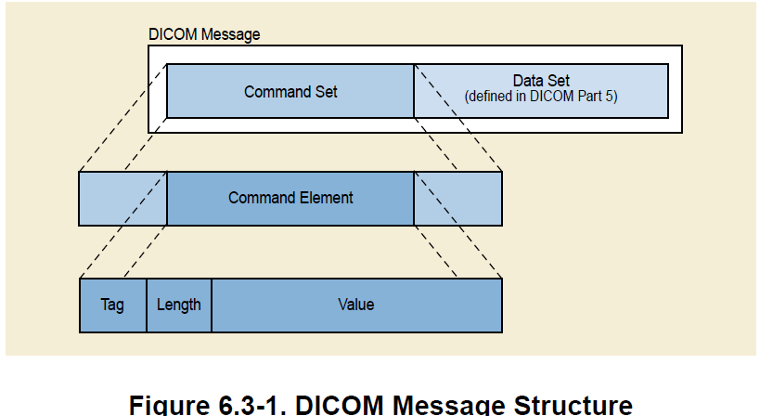

包含命令集和数据集。

命令集的作用主要是用于确定对数据集进行什么操作的。

1. 关于对数据集的补充：

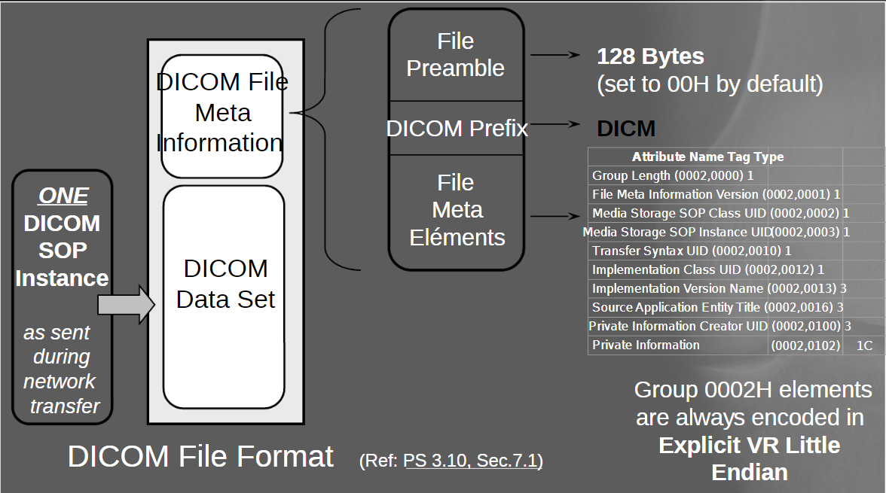

为DICOM文件的格式。

可以看到DICOM File Meta Information这些信息没有被包含到数据集里，其中Tag的组号是0002。

遗留问题：

1.

就是在<https://www.web3.lu/dicom-standard/>中提到的，Group 0002 data elements are strictly used for files and must be removed before sending DICOM objects over the network.本人不太理解。

而这幅图的箭头究竟是指整个DICOM FILE呢？还是只是指DICOM DATA SET呢？

而在官方文档中，我也是看到dicom信息由Command Set和Data Set组成，而Data Set跟DICOM File Meta Information是两回事。

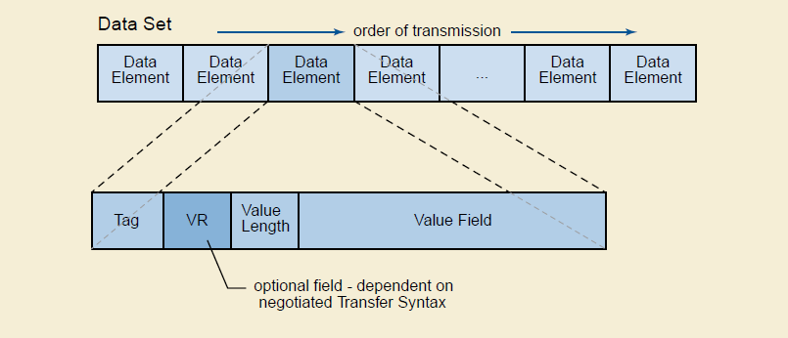

而在DICOM通讯架构里面指出有三种不同的信息传输方式，那么本人理解DICOM File Meta Information只是用于文件传输，而另外两种其实都不是按常人理解那样就直接把dicom文件传过去的，因此另外两种传输方式不包含DICOM File Meta Information这部分的信息，而接收者之后才自行选择是否生成dicom文件(dcm)。